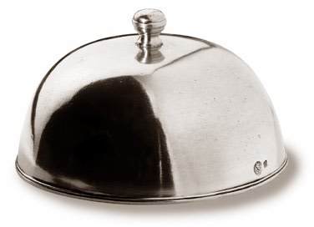
Clochenservice
Quelle: www.pewter.it
Verwendung:
- Fine Dining Restaurants
- die Cloche haltet die Speisen warm
Voraussetzungen:
- genügend Inventar
- geschultes Personal, Chef – Commis System
- kräftige Oberarme

Allgemeines Mise en place  Restaurant:  - Guéridon mit Deckserviette(direkt zum Gästetisch stellen, keine Arbeitswege verstellen)  - abgedeckte, mittlere Schauplatte  - heiße Platemaster (PM)  - zweites Servierhangerl  - Vorleger | Küche bzw. Office:  - Timbales, Platten, Saucieren usw. mit Deckel bzw. Plattenclochen  - Unterteller mit Spitzenpapier oder Servietten, bei Plate russe Unterplatten  - Clochen im Rechaud  - heiße Teller

Arbeitsablauf

- evtl. Flaschenweine vom Guéridon räumen bzw. Guéridon zum Tisch stellen
- mittlere Schauplatte auf den Guéridon geben
- am Küchenpass Teller mit Clochen abdecken und richtig aufnehmen (Fleisch zum Gast)
- Teller einstellen
- alle Clochen synchron heben
- Speisen präsentieren /ansagen
- Gäste darauf hinweisen, dass Beilagen nachgegreicht werden
- Clochen auf die Schauplatte geben
- Commis bringt die Schauplatte weg und räumt Clochen zurück ins Rechaud (sauber)
- Chef holt derweil Platemaster und stellt sie am Guéridon bereit
- Commis bringt aus der Küche Beilagen, Sauce usw.
- je nach Situation Sauce, Beilagen usw. gleich nachreichen (vorlegen) oder auf PM warmstellen
- leere Saucieren, Timbales usw. sowie überflüssige PM und UT wegräumen
- bevor die Teller ausgehoben werden muss der Guéridon abgeräumt sein

Praktische Tipps:

Mit dem Guéridon keine Arbeitswege verstellen.
Saubere Clochen und Geräte.
Clochen und Teller müssen heiß sein.
Fleisch auf eine Seite ausrichten.
Alle Beilagen in kleinen Mengen anrichten lassen.
Optimale Einteilung des Commis.
Beim Clochenservice max. 2 Teller pro Service-MA.
Teller der zuerst eingestellt wird, zuletzt aufnehmen.
Die Schauplatten weiß abdecken.
Die Schauplatten nicht an den Griffen tragen.
Clochen im sauberen Zustand wieder ins Rechaud zurück, da meist nicht genug vorhanden sind.
Restliche Beilagen rasch nachbringen.
Keine Timbales, Saucieren oder Platten samt UT auf den PM stellen.
Deckel und Clochen nach oben auf die Zwischenablage unterm Guéridon legen.
Warme Saucen auf PM stellen.
Frittiertes und paniertes nicht abdecken.
Beim Nachservice nicht warten bis alle Gäste fertig sind.
Nach dem Nachservice Guéridon abräumen.
Eventuelle Flecken mit Stoffserviette abdecken.
Den Guéridon vor dem Abservieren der Teller abräumen.

